План
1. Пересечение кривых поверхностей проецирующей плоскостью 2
2. Пересечение поверхности прямой линией 7
Список используемой литературы 10

1. Пересечение кривых поверхностей проецирующей плоскостью

В зависимости от положения плоскости по отношению к плоскостям проекций, сложность решения позиционной задачи, по определению линии пересечения ее с поверхностью существенно меняется. Наиболее простым представляется случай, когда плоскость проецирующая.
Пересечение поверхности проецирующей плоскостью.
Рассмотрим решение задачи по определению линии пересечения сферы фронтально проецирующей плоскостью α (рис.114).
 | 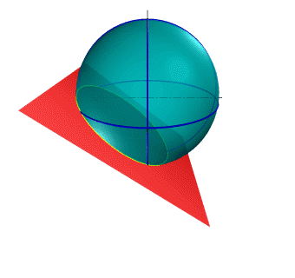 | 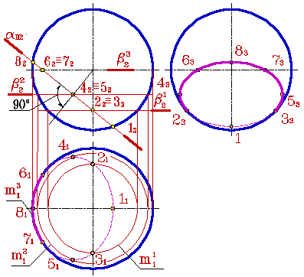
а) модель |  | б) эпюр
Рисунок 1 Пересечение сферы фронтально проецирующей плоскостью
Окружность, по которой плоскость α пересекает сферу, проецируется на плоскости П₁ и П₃ в виде эллипса, а на плоскость П₂ в прямую линию ограниченную очерком сферы.
Охарактеризуем выбранные для построения точки:
1, 8- две вершины эллипса, определяющие положение малой оси на горизонтальной и профильной проекциях, их фронтальные проекции определяют пересечение следа плоскости α с очерком сферы. Эти точки являются соответственно высшей и низшей точками сечения.
2, 3- фронтальные проекции этих точек лежит на вертикальной оси сферы, а профильные проекции будут лежать на очерке сферы и определять зону видимости при построении эллипса на П₃.
4, 5- две вершины эллипса, определяющие положение большой оси эллипса на горизонтальной и профильной проекциях, положение их фронтальной проекции определяет перпендикуляр, опущенный из центра сферы к следу плоскости α.
6, 7- фронтальные проекции этих точек лежат на горизонтальной оси сферы, т.е. принадлежат экватору сферы, их горизонтальная проекция лежит на очерке сферы и определяет зону видимости при построении эллипса на П₁.
Линия пересечения плоскости α и сферы на фронтальной плоскости проекций совпадает со следом плоскости α, на ней отмечаем точки 1₂…8₂. Для нахождения горизонтальных проекций этих точек в общем случае используется метод вспомогательных секущих плоскостей (β- горизонтальные плоскости уровня) . Например, через точки 2₂, 3₂ проведем след плоскости β¹₂ , на горизонтальной плоскости проекций линией пересечения плоскости β¹ и сферы будет окружность m¹₁ , а точки 2₁ и 3₁ лежат на этой окружности по линии связи ( в данном случае осевой линии). Таким образом находятся все точки, кроме 1₁ и 8₁ , которые ввиду своего положения на очерке фронтальной проекции сферы будут принадлежать горизонтальной осевой линии на плоскости П₁. Построенные точки 1₁…8₁ соединим плавной кривой линией с учетом видимости.
Пересечение поверхности плоскостью общего положения.
Построение линии пересечения плоскости общего положения и поверхности возможно двумя способами:
1. Преобразовать чертеж так, чтобы плоскость стала занимать проецирующее положение и тогда дальнейшее решение задачи соответствует рассмотренному выше.
2. Для нахождения точек, одновременно принадлежащих плоскости общего положения и поверхности, использовать метод вспомогательных секущих плоскостей.
Рассмотрим на примерах решения задач оба способа:
Задача 1. Построить линию пересечения сферы плоскостью общего положения, заданнoй двумя пересекающимися прямыми α(h∩ f).
Алгоритм решения задачи:
1. Произведем замену плоскостей проекций таким образом, чтобы плоскость α стала проецирующей, т.е. переведем плоскость общего положения в частное. h – горизонталь, f- фронталь, чтобы перевести плоскость α в положение проецирующей плоскости необходимо выбрать новую плоскость проекций, либо перпендикулярно горизонтальной проекции горизонтали h₁, либо перпендикулярно фронтальной проекции фронтали – f₂ (рис.115).
2. Дальнейшее решение аналогично предыдущей задаче.
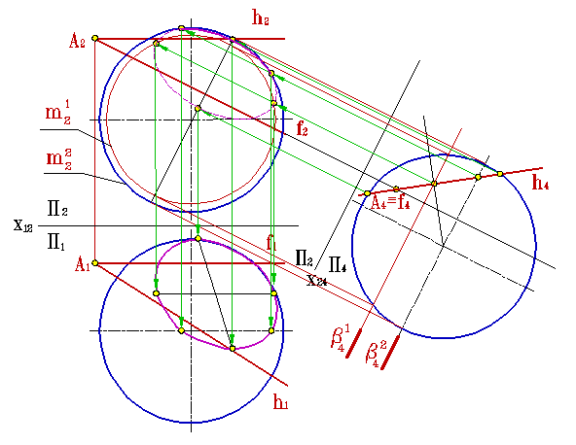
Рисунок 2. Пересечение сферы плоскостью общего положения
Задача 2. Построить линию пересечения поверхности вращения и плоскости общего положения, заданной двумя пересекающимися прямыми α(h∩ f) (рис.116).
 | 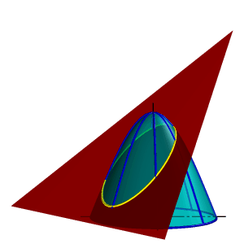 | 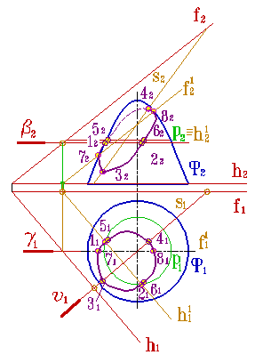
а) модель |  | б) эпюр
Рисунок 116. Пересечение параболоида вращения плоскостью общего положения
Линия пересечения поверхности Ф плоскостью α(h∩ f) и проекции её на плоскость, перпендикулярную оси, являются кривыми, имеющими ось симметрии. Для доказательства этого утверждения проведем вспомогательную плоскость β, перпендикулярную оси. Вспомогательная плоскость пересечет заданную поверхность по параллели p, фронтальная проекция которой p₂, совпадает со следом плоскости β₂, а горизонтальная проекция p₁ - является окружностью. Линией пересечения вспомогательной плоскости с заданной плоскостью α(h∩ f) является горизонталь h¹.
Параллель p и горизонталь h¹, находясь в одной плоскости β, пересекаются в точках 1 и 2, которые принадлежат искомой линии. Полученные точки симметричны друг другу относительно плоскости σ, перпендикулярной хорде 1-2 и проходящей через ее середину. Заметим, что плоскость σ, являясь множеством точек, равноудаленных от концов хорды 1 - 2, пройдет через ось поверхности вращения, все точки которой также равноудалены от точек 1 и 2.
Очевидно, что для любой другой пары точек, расположенных на концах хорд других окружностей (но параллельных хорде 1-2), плоскость σ будет также являться плоскостью симметрии. Следовательно, линия пересечения поверхности вращения с плоскостью α представляет собой симметричную кривую, осью симметрии которой служит линия пересечения плоскостей α и σ – прямая, пересекающая поверхность в точках 3 и 4 (линия ската плоскости α, проходящая через ось поверхности вращения).
Таким образом, используя вспомогательные горизонтальные секущие плоскости можно получить необходимое множество точек для построения линии пересечения плоскости α и поверхности Ф, которой является эллипс. Поэтому для более точного построения необходимо учитывать точки, определяющие положение осей эллипса (3, 4, 5 и 6)
Однако, если не учитывать характерные точки, определяющие границу зоны видимости линии пересечения и высшую и низшую точки этой линии, построение будет неточным.
Точки, определяющие зону видимости - 7 и 8, расположены на главном меридиане поверхности. Для построения их, через главный меридиан проведем вспомогательную секущую плоскость γ, параллельную фронтальной плоскости проекций. Плоскость γ пересекает плоскость α по фронтали f¹, которая, в свою очередь, находясь в одной плоскости с главным меридианом, пересекается с ним в искомых точках 7 и 8.
Высшая и низшая точки сечения - 3 и 4 находятся на линии наибольшего ската плоскости α, проходящей через ось поверхности Ф, т.е. на прямой s. Эту прямую и меридиан поверхности, плоскость которого совпадает с прямой s, повернем вокруг оси до положения s¹, в котором прямая s и плоскость меридиана окажутся параллельными П₂. Отметим при этом, что точка К пересечения прямой s и осью остается неподвижной, а вращаемый меридиан в итоге совместится с главным меридианом - очерком фронтальной проекции поверхности вращения. Отметим точки пересечения фронтальной проекции главного меридиана и повернутой прямой. Возвращая обратным поворотом прямую s с найденными точками в исходное положение, находим положение точек 3 и 4.
Соединив, полученные точки кривой с учетом видимости получим линию пересечения плоскости α с поверхностью Ф.
Построение линии пересечения цилиндра с плоскостью общего положения заданными следами подробно рассмотрено при объяснении решения графического задания "Цилиндр".

2. Пересечение поверхности прямой линией

В общем случае для графического определения точек пересечения линии с поверхностью (рис.8.28) необходимо выполнить ряд геометрических построений, описываемых следующим алгоритмом:
1. Заключаем линию l в некоторую вспомогательную поверхность Δ;
1. Строим линию m пересечения данной поверхности Ф и вспомогательной поверхности Δ;
2. Определяем искомую точку К пересечения линии l и m (точка может быть не единственная).
В качестве вспомогательной поверхности целесообразно использовать проецирующую цилиндрическую поверхность, направляющей которой должна служить заданная линия, а –прямолинейными образующими – проецирующие прямые.
Пример: Определить точки пересечения прямой линии с поверхностью конуса вращения и определить видимость прямой по отношению к конусу.
Если в качестве вспомогательной секущей плоскости можно выбрать горизонтально проецирующую или фронтально проецирующую плоскости, то в сечении получатся соответственно гипербола или эллипс. Построение кривых линий значительно усложняет задачу
Пересечение линии с поверхностью

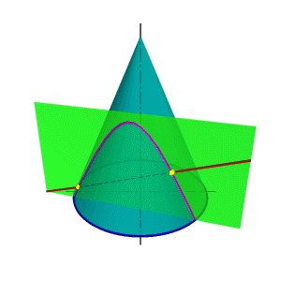 | 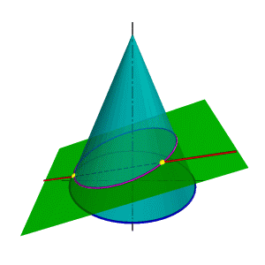
а) горизонтально проецирующая плоскость | б) фронтально проецирующая плоскость
(вспомогательная секущая плоскость- проецирующая плоскость )
Экспорт текстовых файлов из PageMaker Мультиплексор или коммутационная схемав случае передачи цифровых сигналов с временным разделением строится на тех же самых базовых схемах, которые используются при построении цифровых вычислительных машин, а именно: на логических элементах и элементах памяти .

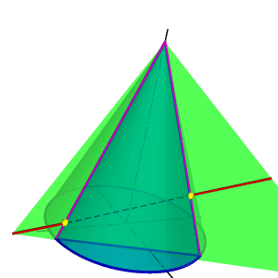 |  |  |  | 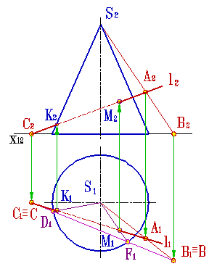
 |  |  | а) модель |  | б) эпюр
(вспомогательная секущая плоскость-плоскость общего положения)

Поэтому в качестве вспомогательной секущей плоскости целесообразно выбрать такую плоскость, которая бы включала прямую l и пересекала конус по образующим.
Очевидно, что такая плоскость определяется прямой l и точкой S- вершиной конуса. Пусть основание конуса лежит в горизонтальной плоскости проекций, тогда линия пересечения вспомогательной секущей плоскости и горизонтальной плоскости проекций ВС пересекает основание конуса в точках D и F.
Таким образом, в сечении конуса вспомогательной секущей плоскостью получится треугольник DFS. Так как полученный треугольник и прямая l лежат в одной плоскости, точки их пересечения К и Ми есть точки пересечения прямой с конусом.

Список используемой литературы

1. Анисимов И. К. Конспекты лекций по начертательной геометрии. – Р.
2000.
2. Фролов С. А. Начертательная геометрия: учебник для вузов. – М.:
Машиностроение, 2003.

